Управление образования администрации города Оренбурга
Муниципальное автономное учреждение дополнительного образования «Центр развития творчества детей и юношества»

«Организация экспериментальной деятельности при ознакомлении детей 5-7 лет с окружающим миром»
(методическая разработка)

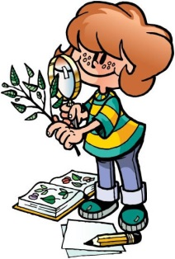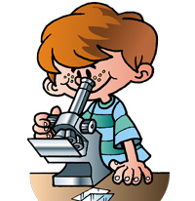

автор-составитель:
Медведева Наталия Николаевна,
педагог первой квалификационной категории

г. Оренбург, 2021
СОДЕРЖАНИЕ

I. ПОЯСНИТЕЛЬНАЯ ЗАПИСКА | 3
II. ОСНОВНАЯ ЧАСТЬ | 6
1. Теоретические основы экспериментально - исследовательской деятельности | 6
2. Организация и проведение работы по экспериментально - исследовательской деятельности | 9
III.ОЖИДАЕМЫЕ РЕЗУЛЬТАТЫ  IV. ЗАКЛЮЧЕНИЕ | 20  21
V. ЛИТЕРАТУРА | 23
VI. ПРИЛОЖЕНИЕ | 24

I. ПОЯСНИТЕЛЬНАЯ ЗАПИСКА

Самое лучшее открытие –
то, которое ребёнок делает сам.
Ральф У. Эмерсон,
(философ.)

Ребёнок рождается исследователем. Неутомимая жажда новых впечатлений, любопытство, постоянное стремление наблюдать и экспериментировать, самостоятельно искать новые сведения о мире, традиционно рассматриваются как важнейшие черты детского поведения. Удовлетворяя свою любознательность в процессе активной познавательно-исследовательской деятельности, которая в естественной форме проявляется в виде детского экспериментирования, ребёнок, с одной стороны, расширяет представления о мире, с другой – начинает овладевать основополагающими культурными формами упорядочения опыта: причинно-видовыми, родовидовыми, пространственными и временными отношениями, позволяющими связать отдельные представления в целостную картину мира.
В различных литературных изданиях «нашли» отклики об экспериментальной деятельности многих педагогов. Дыбина О.В. в своей работе «Неизведанное рядом» утверждает, что существенную роль в экспериментально – исследовательской деятельности играет познавательная деятельность дошкольников, протекающая в форме экспериментальных действий. [3]
А вот мнение другого преподавателя: «Главное достоинство метода эксперимента заключается в том, что он дает детям реальные представления о различных сторонах изучаемого объекта, о его взаимоотношениях с другими объектами и со средой обитания, В процессе эксперимента, идет обогащение памяти ребенка, активизируются его мыслительные процессы, так как постоянно возникает необходимость совершать сравнения, обобщения». Елисеева Т.А. [4]
Белоус Е.М. в статье «Организация форм партнерской исследовательской деятельности в игре» считает, что главное в ребенке поддержать и развить интерес к исследованиям, открытиям и создать необходимые для этого условия в группе.[5]
К моменту поступления в первый класс ребенок должен уметь решать такие сложные задачи как:
- уметь видеть проблему и ставить вопросы;
- уметь доказывать;
- делать выводы;
- высказывать предположения и строить планы по их проверке.
Таким образом, именно исследовательский метод является одним из основных методов, который может помочь детям решить выше обозначенные задачи. Ведь экспериментирование включает в себя активные поиски решения задач, выдвижение предположений, реализацию выдвинутой гипотезы в действии и построение доступных выводов. То есть детское экспериментирование является хорошим средством интеллектуального развития и наиболее успешным путём ознакомления детей с миром окружающей их живой и неживой природы.
Актуальность данной разработки заключается в развитии системы организации. Из выше сказанного следует, что нужен особый подход к обучению, который построен на основе естественного стремления ребенка к самостоятельному изучению окружающего. Это – исследовательское обучение, так как оно направлено на развитие у ребенка умений и навыков научного поиска.
Деятельности с детьми 5-7 лет, направленной на обеспечение качества обучения и интеграцию образовательных областей в соответствии с дополнительной общеобразовательной общеразвивающей программой «Эко-Азбука».
Цель: расширение знаний о развитии познавательного интереса и познавательной активности детей средствами экспериментально – исследовательской деятельности.
Для достижения этой цели были поставлены следующие задачи:
- изучить и проанализировать методический материал по данной теме;
- обобщить и систематизировать теоретический и практический материал по данной теме;
- формировать представления о правильной организации экспериментирования с детьми;
- предложить накопленный теоретический и практический материал для внедрения в практическую деятельность.

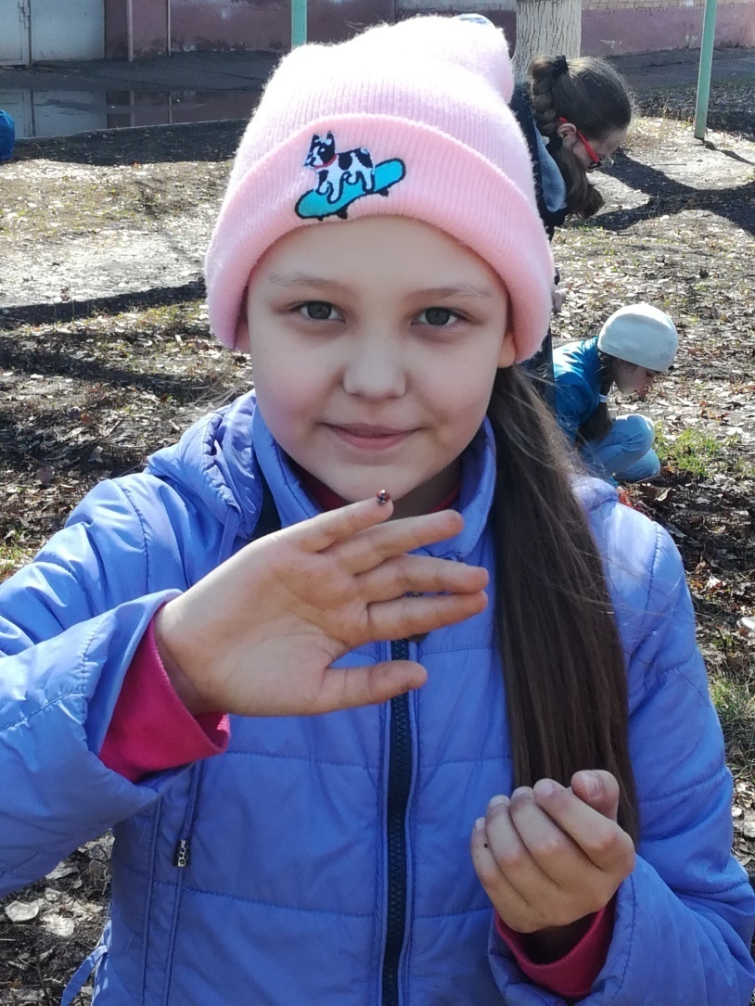

II. ОСНОВНАЯ ЧАСТЬ

1. Теоретические основы экспериментально - исследовательской деятельности

Экспериментирование - деятельность, которая позволяет ребенку моделировать в своем сознании картину мира, основанную на собственных наблюдениях, ответах, установлении взаимозависимостей, закономерностей и т.д. При этом преобразования, которые он производит с предметами, носят творческий характер - вызывают интерес к исследованию, развивают мыслительные операции, стимулируют познавательную активность, любознательность. И что немаловажно: специально организуемое экспериментирование носит безопасный характер.
Термин «экспериментирование» понимается нами как особый способ духовно- практического освоения действительности, направленный на создание таких условий, в которых предметы наиболее ярко обнаруживают свою сущность, скрытую в обычных ситуациях. В образовательном процессе экспериментирование является тем методом обучения, который позволяет ребенку моделировать в своем сознании картину мира, основанную на собственных наблюдениях, опытах, установлении взаимозависимостей, закономерностей и т.д. [6].
Выдающийся педагог В.А. Сухомлинский придавал особое значение влиянию природы на нравственное развитие ребенка. По его мнению, природа лежит в основе детского мышления, чувств, творчества. Он отмечал, что сама природа не воспитывает, а активно влияет на взаимодействие с ней, и чтобы ребенок научился понимать природу, чувствовать её красоту, это качество нужно прививать с раннего детства.
С самого рождения детей окружают различные явления природы: летним днем они видят солнце и ощущают теплый ветер; зимним вечером с удивлением смотрят на луну, темное небо в звездах; собирают камни; рисуют на асфальте мелом; играют с песком, водой. Предметы и явления природы входят в жизнедеятельность ребят, являются объектом наблюдений. И для того, чтобы ребенок как можно лучше познал мир, должна проводиться работа по экспериментально - исследовательской деятельности.
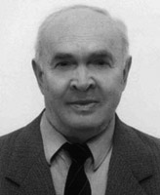
По мнению академика Н.Н. Поддьякова, «…в деятельности экспериментирования, ребенок выступает как своеобразный исследователь, самостоятельно воздействующий различными способами на окружающие его предметы и явления с целью более полного познания и освоения. Процесс познания – творческий процесс, и задача взрослых – поддержать и развить в ребенке интерес к исследованиям, открытиям, создать необходимые для этого условия». [6].
Дети 5-7 лет очень наблюдательны. Наблюдая окружающий мир, они делают свои выводы, умозаключение, устанавливают причинно-следственные связи в природе. И поэтому, различные опыты, эксперименты побуждают детей к самостоятельному поиску причин, способов действий, проявлению творчества, так как представлены с учетом актуального развития ребёнка.
Технология экспериментальной деятельности разбивается по месяцам, а в ряде случаев и по неделям: ее особенность - максимально эффективно использовать в работе с детьми по ознакомлению с явлениями природы благоприятные периоды каждого сезона.
Например, познание свойств снега проводится в зимний период, а изучение песка в теплые месяцы; ознакомление с луной, звездами, ночным небом - лучше организовывать в ноябре, декабре, январе, в это время самый короткий день.
Одно из направлений детской исследовательской деятельности - опыт. Ребята с огромным удовольствием проводят опыты с объектами неживой природы: песком, глиной, снегом, воздухом, камнями, водой, магнитом и пр.
В процессе экспериментирования дети получают возможность удовлетворить присущую ему любознательность, почувствовать себя ученым, исследователем, первооткрывателем. При этом взрослый не учитель - наставник, а равноправный партнер, что позволяет ребенку проявлять собственную экспериментально - исследовательскую активность.
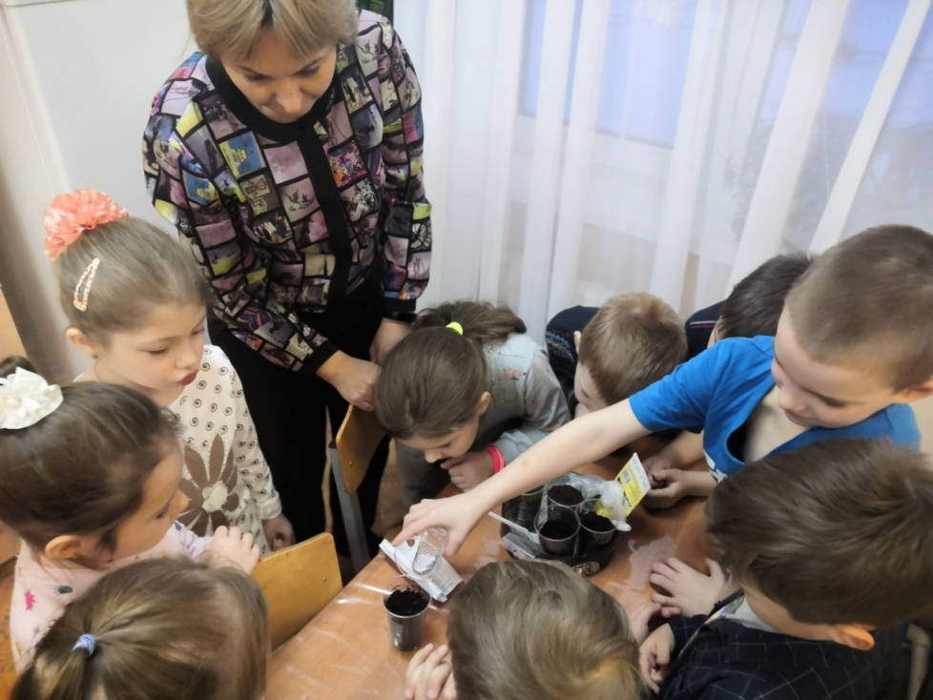

Очень интересно наблюдать за детьми, когда они самостоятельно находят ответы на заданные вопросы. Сколько радости, интереса и восторга видишь в глазах ребенка. После проведения очередного опыта у детей появляется жажда новых впечатлений, любознательность, постоянное стремление экспериментировать, самостоятельно искать новые сведения о мире.

2. Организация и проведение работы по экспериментально - исследовательской деятельности
Исследовательская деятельность вызывает огромный интерес у детей, предоставляет ребенку возможность самому найти ответы на вопрос «как?», более полно удовлетворить естественную любознательность
Методы и приемы организации экспериментально – исследовательской деятельности:
- эвристические беседы;
- постановка и решение вопросов проблемного характера;
- наблюдения;
- моделирование (создание моделей об изменениях в неживой природе);
- опыты;
- фиксация результатов: наблюдений, опытов, экспериментов;
- «погружение» в краски, звуки, запахи и образы природы;
- подражание голосам и звукам природы;
- использование художественного слова;
- дидактические игры, игровые обучающие и творчески развивающие ситуации;
- экологические сказки, стихи;
- экологические праздники.
Принципы в организации познавательно-исследовательской деятельности:
- Научности;
- Целостности (решаются задачи совместно с родителями, педагогами);
- Системности, последовательности;
- Доступности;
- Креативности (предусматривает способность в нестандартных ситуациях находить решения);
- Результативности;
- Активного обучения (педагог предполагает не передачу детям готовых знаний, а организацию такой детской деятельности, в которой они сами делают «открытия»)
Оборудование для исследовательской деятельности
1. Прозрачные и непрозрачные емкости.
2. Мерные ложки, колбы, пробирки, ситечки, воронки разного размера, резиновые перчатки.
3. Пипетки, шприцы пластиковые (без игл).
4. Пластиковые, резиновые трубочки.
5. Деревянные палочки, лопаточки, шпатели.
6. Пластиковые контейнеры, стаканчики
7. Линейка.
8. Весы, компас, песочные часы, фонарик.
9. Лупы, зеркала, магниты.
10. Лопатки, грабли, лейки и др.
Для создания новых «творческих продуктов» исследуются разные материалы.
Материал, подлежащий исследованию:
1. Пищевые материалы: сахар, соль, мука,
2. Йод, марганец, активированный уголь, гуашь, акварель.
3. Природные материалы: камешки, желуди, кора деревьев, веточки, мел, почва, глина, семена, шишки, перья, ракушки, скорлупки орехов. крупный и мелкий песок (разный по цвету), птичьи перышки, сухие листья, пух, мох, семена фруктов и овощей, шерсть;
4. Бросовый материал: бумага разной фактуры и цвета, поролон, кусочки ткани, меха, пробки, вата, салфетки, нитки, резина, деревянные, пластмасса, металлические предметы.
5.Вода, лёд, молоко и др.
Для создания безопасных условий при организации экспериментально – исследовательской деятельности, необходимо познакомить с правилами безопасности жизнедеятельности.
Правила безопасности жизнедеятельности детей
1. Работа под наблюдением взрослого.
2. Все вещества эксперимента брать только ложечкой.
3. Грязными руками не трогать глаза.
4. Не брать руки в рот.
Потребность ребенка в новых впечатлениях лежит в основе возникновения и развития неистощимой ориентировочно-исследовательской (поисковой) деятельности, направленной на познание окружающего мира. Чем разнообразнее и интенсивнее поисковая деятельность, тем больше новой информации получает ребенок, тем быстрее и полноценнее он развивается.
Последовательность детского экспериментирования:
- проблемная ситуация;
- целеполагание;
- выдвижение гипотез;
- проверка предположения;
- если предположение подтвердилось: формулирование выводов (как получилось);
- если предположение не подтвердилось: возникновение новой гипотезы, реализация ее в действии, подтверждение новой гипотезы, формулировка вывода (как получилось) формулирование выводов (как получилось).
В процессе экспериментирования ребенку необходимо ответить на следующие вопросы:
1.Как я это делаю?
2.Почему я это делаю именно так, а не иначе?
3.Зачем я это делаю, что хочу узнать, что получилось в результате?
Структура занятия – экспериментирования:
1.Постановка исследовательской задачи в виде того или иного варианта проблемной ситуации.
2.Уточнение правил безопасности жизнедеятельности в ходе осуществления экспериментирования.
3.Уточнение плана исследования.
4.Выбор оборудования, самостоятельное его размещение детьми в зоне исследования.
5.Распределение детей на подгруппы, выбор ведущих, помогающих организовать сверстников, комментирующих ход и результаты совместной деятельности детей в группах.
6.Анализ и обобщение полученных детьми результатов экспериментирования.
Экспериментирование как специально организованная деятельность способствует становлению целостной картины мира ребенка и основ культурного познания им окружающего мира.
Чтобы дать знание детям и наполнить их головы интересным содержанием с детьми провожу различные опыты: с воздухом, песком, глиной, водой, с деревом, с магнитом, с электричеством.
Обычно на вопрос, как можно увидеть и почувствовать воздух, дети затрудняются ответить, поэтому задача педагога – расширить представления детей о свойствах воздуха: он не видим, не имеет запаха, при нагревании расширяется, при охлаждении сжимается.
Для поиска ответов на эти вопросы проводится ряд опытов с воздухом:
Опыт №1 «Узнай по запаху»
Детям предлагается с закрытыми глазами отгадать запах (духов, ванилина, лука, чеснока). Затем расспросить у ребят, что они чувствовали, когда им давали понюхать тот или иной продукт?
Опыт №2 «Имеет ли свой запах воздух? ».
Педагог говорит: «Посмотрите, сегодня у нас в группе много воздушных шаров. Как вы думаете, что внутри этих шаров? А в не надутых шарах есть воздух? Какой шарик тяжелее - надутый или не надутый? Как проверить? А затем провести с ними беседу, о проведенном опыте.
Опыт № 3 «Воздух работает»
Из этого опыта дети узнают о том, что воздух может двигать предметы (парусные судна, воздушные шары и.т.д.). Педагог запускает в воду пластмассовый брусок и предлагает детям подуть на нее. При этом, дети расспрашивают взрослого, что же можно придумать для того, чтобы лодочка двигалась быстрее? Ребятам предоставляется возможность прикрепить к лодочке парус, чтобы «заставить» лодочку плыть быстрее.
Чтобы еще более наглядно показать, какие предметы двигаются быстрее с помощью воздуха, взрослый, вместе с детьми надувает воздушные шары, затем ребята выпускают их, и наблюдают за движением воздушных шаров.
Опыт № 4 «Почувствуй воздух»
С ребятами проводится игровое упражнение: «Почувствуй воздух». Дети машут листом бумаги возле своего лица. Педагог при этом задает вопрос: «Что же они чувствуют?» Ребята определяют, что воздух они не видят, но он окружает нас вокруг.
Опыт №5 «Нужен ли корешкам воздух?»
Дети вместе с педагогом выясняют, почему одно растение растет лучше другого. Рассматривают и определяют, что в одном горшке почва плотная, а в другом – рыхлая. При этом задают вопрос: «Почему же плотная почва, хуже чем рыхлая?» Уточняют, нужен ли воздух корешкам? Для этого, три одинаковых проростка фасоли помещают в прозрачные емкости с водой. В одну емкость ребята с помощью пульверизатора нагнетают воздух к корешкам, вторую емкость с фасолью оставляют без изменения, в третью - на поверхность воды, дети наливают тонкий слой растительного масла, который препятствует прохождению воздуха к корням. В течение последующих дней ребята наблюдают за изменением проростков во всех трех емкостях. После проведения этого опыта, дети делают выводы о необходимости воздуха для корешков.
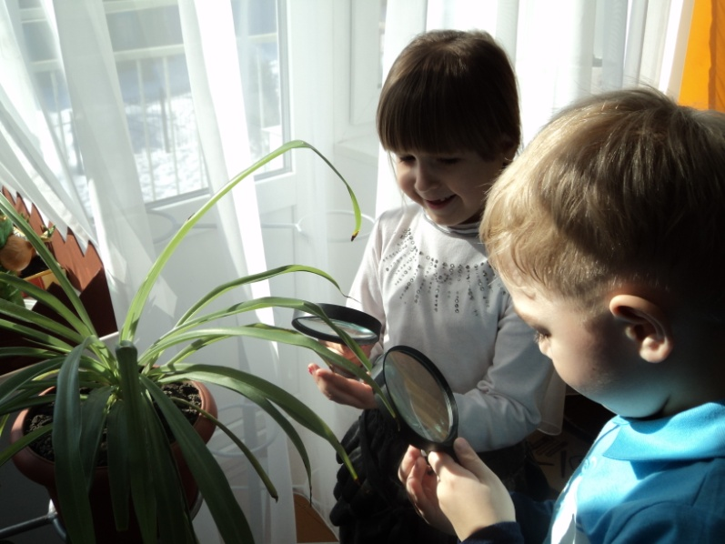
Из выше перечисленных опытов, дети узнали, что воздух есть везде, он прозрачный, легкий, не видимый и нужен он для дыхания всем живым существам: растениям, животным, человеку.
Также с детьми идет знакомство с песком и глиной, и их свойствами.
Опыт № 6 «Песочная страна»
Ребята с помощью лупы и микроскопа рассматривают песок: какого он цвета, пробуют на ощупь, определяют, как выглядят песчинки? Затем пробуют слепить фигурки из мокрого и сухого песка. Педагог на плотной бумаге предлагает ребятам с помощью клеевого карандаша что- либо нарисовать, а потом на клей насыпать песок.
Опыт № 7«Песок и глина»
Педагог предлагает детям наполнить стаканчики песком, глиной и рассмотреть. Ребята выясняют, что лучше будет пересыпаться - песок или глина? Затем высыпают песок в большую емкость горкой и смотрят, что происходит с песком? Таким же образом, выкладывают кусок глины и определяют, одинаковые ли получились горки? Детям становится интересно: почему горки получаются разные? С помощью педагога определяют, что частички песка все одинаковые, а глины - разной формы и размера. При помощи сита, просеивают песок и глину и выясняют, одинаково ли хорошо проходят через него частички песка и глины и почему? Взрослый предлагает ребятам рассмотреть песочные часы. Дети при этом определяют: «Можно ли изготовить глиняные часы?».
Познавательный интерес ребенка развивается в процессе экспериментирования с жидкостями.
На примере воды, идет знакомство детей со свойствами жидкости.
Ребятам рассказывается и показывается, где в природе есть вода, и какими свойствами она обладает. Дети узнают о важности воды. Кому она нужна для жизни; где в природе есть вода; как человек использует воду; как вода работает на человека? И проводятся следующие опыты:
Опыт № 8«Тонет, не тонет»
Воспитатель, дает детям представления о плавучести предметов, о том, что плавучесть зависит не от размера предмета, а от его тяжести. Перед ребятами разложены многие предметы. Дети сразу же начинают интересоваться: все ли эти предметы плавают? И отгадывают: какие из них могут утонуть? Педагог помогает воспитанникам сравнить плавучесть различных предметов.
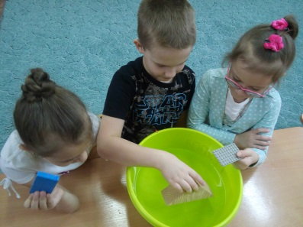
Опыт № 9 « Подводная лодка из яйца»
Ребятам предоставляется возможность определить, в какой воде будет плавать яйцо, в пресной или соленой? Дети насыпают в стакан с водой соль и опускают в соленую воду яйцо, потом в стакан с пресной водой также опускают яйцо и наблюдают. Что же происходит? Восторг у детей вызывает яйцо, которое плавает в соленой воде. Сразу же после опыта задаются детьми вопросы: «Почему же соленая вода так хорошо держит яйцо на поверхности?» Взрослый объясняет, что в соленой воде легче плавать, потому что предмет поддерживает не только вода, но и растворенные в ней частички соли.
Опыт № 10 «Подводная лодка из винограда»
Для проведения опыта взрослый наливает в стаканы газированную воду, а затем бросает каждому в стакан виноградинку, чтобы понаблюдать, что с ней будет происходить. Виноградинка опускается на дно, на неё садятся пузырьки газа и она всплывает, (пока вода не «выдохнется», виноград будет тонуть и всплывать). Дети, проводя такой опыт, испытывают восторг от увиденного.
Опыт № 11 « Можно ли склеить бумагу водой?»
В этом опыте ребята смачивают листы бумаги водой, слегка прижимают, лишняя вода при этом выдавливается. Затем, начинают двигать листы один в одну сторону, другой в другую сторону. Бумага слипается между собой, потому что обладает склеивающим действием.
Опыт № 12 «Действия с соломинкой»
В гости к детям приходит «Капелька» и приносит кроссворд. Она предлагает ребятам его разгадать, чтобы по ответу узнать, о чем она расскажет. В первой клеточке живет буква, которая спряталась в слове «совок» и стоит на третьем месте. Во второй клеточке нужно записать букву, которая спряталась в слове «гром», также на третьем месте. В третьей клеточке живет буква, с которой начинается слово «дорога». И в четвертой клеточке буква, которая стоит на втором месте, в слове «мама». Дети читают в кроссворде слово «вода». «Капелька» предлагает ребятам узнать, можно ли с помощью соломинки для коктейля, перелить воду из одного сосуда в другой.
Опыт №13 «Окрашивание воды».
Взрослый, предлагает воспитанникам, окрасить воду самостоятельно сразу в стаканчиках с теплой и холодной водой . Затем потрогать оба стаканчика; догадаться, почему один теплый, а другой – холодный; потрогать воду рукой, понюхать. Перед детьми ставиться задача: - в каком стаканчике краска быстрее раствориться. Для этого, предлагает положить по одной ложке красителя в каждый стаканчик. Ребята выполняют задание, рассказывают, что получилось.
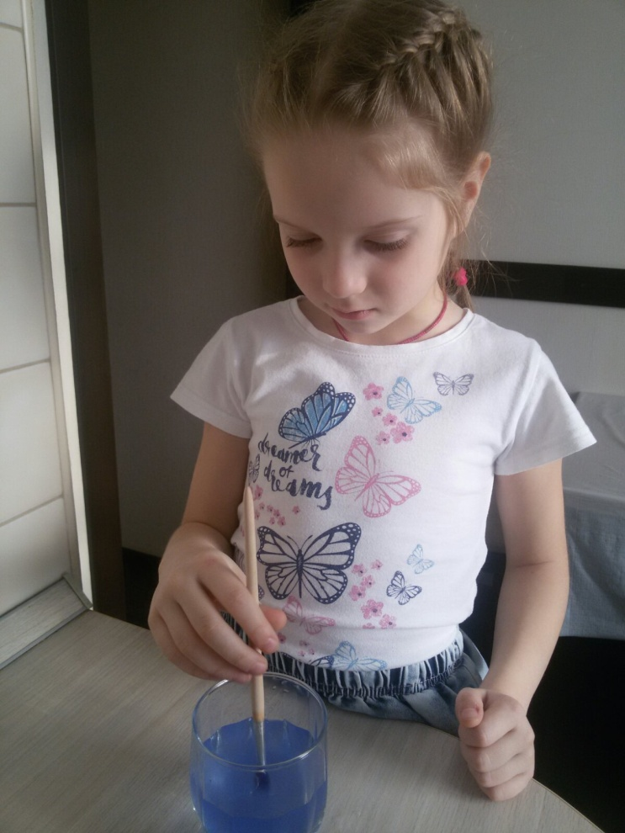
Опыт № 14 «Чудесные спички»
Сначала педагог проводит с детьми беседу о дереве и его свойствах. Затем совместно проводят опыт. Ребята на примере воспитателя надламывают спички, и посередине капают несколько капель воды на сгиб спичек. Постепенно, спички начинают расправляться: волокна дерева впитывают влагу, и не могут сильно сгибаться и начинают расправляться .
Также познавательный интерес детей развивается в процессе экспериментирования с магнитами.
Опыт № 15 «Притягиваются - не притягиваются»
Дети рассматривают все предметы, перед ними лежащие; определяют , из какого они материала. Высказывают предположения: «Что произойдет с предметами, если к ним поднести магнит?» Взрослый предлагает ребятам, отобрать все названные предметы, которые не притянуться к магниту, и назвать материал.
Опыт № 16«Два магнита»
Педагог ставит перед ребятами задачу: - «определить, как будут вести себя два магнита, если их поднести друг к другу». Дети проверяют, поднося один магнит к другому. Магниты притягиваются. Вместе со взрослым выясняют, что произойдет, если поднести магнит другой стороной . Магниты оттолкнуться.
Очень интересно ребятам проводить опыты про статическое электричество.
Опыт № 17«Воздушный шарик»
Дети обращают внимание на «прилипший» к стене воздушный шар. Осторожно начинают тянуть его за нить вниз, шарик по- прежнему прилипает к стене. Затем, ребята дотрагиваются до него рукой, наблюдают, что изменяется с шариком: он падает, отлипая от стены. Взрослый предлагает детям сделать шарик «волшебным». Предположения ребята проверяют действиями: осторожно натирают шар о волосы, ткань, одежду, и тут же к шарику, начинают прилипать кусочки ткани; волосы; одежда. «Волшебный» шарик приводит детей в восторг.
Другие опыты и эксперименты, игры представлены в приложении 1.
В процессе проведения опытов задействую каждого ребёнка, группы детей, коллективную работу. Эксперименты часто напоминают фокусы, они необычны, а главное ребята все проделывают сами.
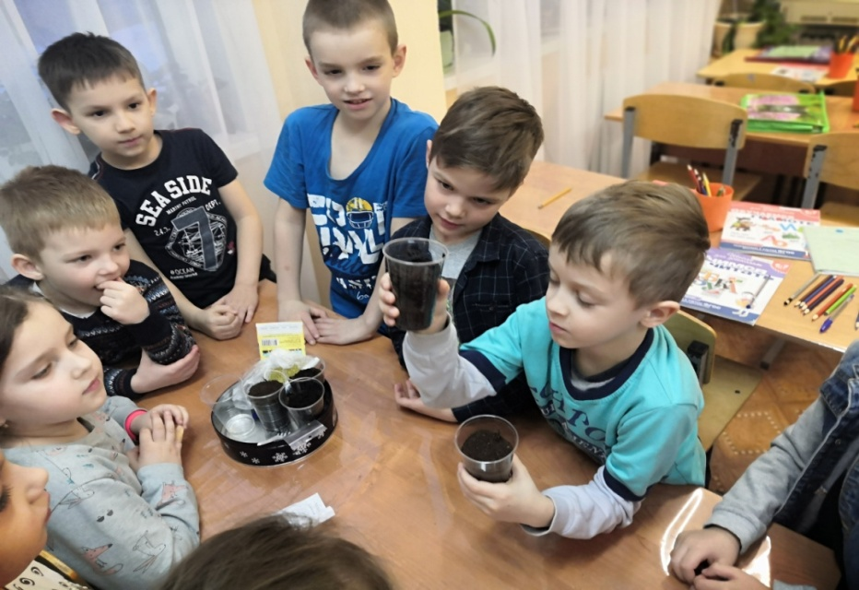
Детское экспериментирование тесно связано с другими видами деятельности – наблюдением, развитием. Связь детского экспериментирования с изобразительной деятельностью двусторонняя. Чем сильнее будут развиты изобразительные способности ребёнка, тем точнее будет зарегистрирован результат природоведческого эксперимента. Не требует особого доказательства связь экспериментирования с формированием элементарных математических представлений. Во время проведения опыта постоянно возникает необходимость считать, измерять, сравнивать, определять форму и размеры. Познавательно-исследовательская деятельность пронизывает все сферы детской жизни, в том числе и игровую деятельность. Игра в исследовании часто перерастает в реальное творчество.

III. ОЖИДАЕМЫЕ РЕЗУЛЬТАТЫ

- Вывести детей на более высокий уровень познавательной активности.
- Сформировать у детей уверенность в себе посредством развития мыслительных операций, творческих предпосылок и как следствие, развитие у детей личностного роста и чувства уверенности в себе и своих силах.
- Обогатить предметно – развивающую среду.
- Расширение представлений о предметах и явлениях природы и рукотворного мира, выявляя их взаимосвязи и взаимозависимости.
- Сформированное умение сверять результат деятельности с целью и корректировать свою деятельность.
- Развитые навыки анализа объекта, предмета и явления окружающего мира, их внутренних и внешних связей, противоречивости их свойств, изменения во времени и т.п.
- Сформированное умение по обозначенной цели составлять алгоритм, определяя оборудование и действия с ним. Обнаруживать несоответствие цели и действий и корректировать свою деятельность.
- Развитые навыки самостоятельного (на основе моделей) проведения опытов с веществами

IV. ЗАКЛЮЧЕНИЕ

Главная особенность исследовательского обучения - активизировать учебную работу детей, придав ей исследовательский, творческий характер, и, таким образом, передать им инициативу в организации своей познавательной деятельности.
Экспериментальная деятельность является, наряду с игровой, ведущей деятельностью ребенка-дошкольника. Сухомлинский говорил: «Пусть ребёнок чувствует красоту и восторгается ею, пусть его сердце и в памяти навсегда сохраняется образы, в которых воплощается Родина». [9]. Но что может быть прекраснее самой природы! И если вглядываться в нее внимательно, то сколько самых ярких красок увидишь, и не услышишь даже в самом гениальном произведении искусства. Давайте научим ребёнка любить природу и беречь её, восхищаться ею, и жалеть её. Пусть у него никогда не поднимется рука на маленькую букашку и на цветок, на беззащитного птенца или бездомного щенка выброшенного взрослыми. По-разному можно любить природу и выражать свои чувства.
Предлагаемая опытно-экспериментальная работа была апробирована в группах объединения «Эко-азбука» для детей 5-7 лет. Экспериментальная деятельность, помогла углубить представления детей о живой и неживой природе. Ребята научились анализировать, делать выводы, могут сами объяснить некоторые закономерности в природе. Обучающиеся с большим удовольствием проводят опыты, сами создают условия для проведения опытов и наблюдений. Ответственно относятся к выполнению заданий. Вся работа с детьми в этом направлении приобрела перспективу, систему, определённую последовательность.
Интересно наблюдать за детьми, когда они самостоятельно находят ответы на заданные вопросы. Сколько интереса и восторга видишь в их глазах.
Реализация поставленных задач в полной мере возможна лишь при условии тесного взаимодействия дополнительного образования и семьи. Большинство родителей осознают, что экспериментальная деятельность влияет на всестороннее развитие ребёнка. Они становятся союзниками и помощниками. (Приложение 2)
Использование метода - детское экспериментирование в педагогической практике является эффективным и необходимым для развития у детей исследовательской деятельности, познавательной активности, увеличения объема знаний, умений и навыков.

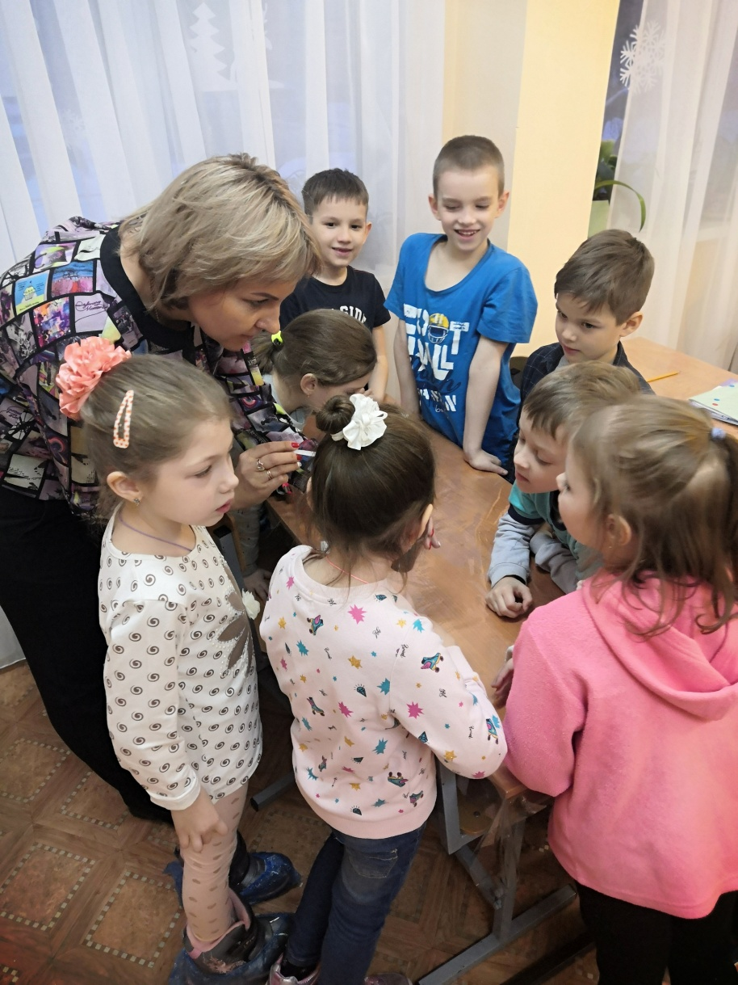

V. ЛИТЕРАТУРА

- Галушкина С.В. Эксперимент, как средство развития познавательного интереса дошкольников [Текст] С.В. Галушкина - журнал «Воспитатель»/2012. №2.-С. 123-125
- Дыбина О. В., Ребенок в мире поиска [Текст] Программа по организации поисковой деятельности детей дошкольного возраста/ О. В. Дыбиной. ,- М., ТЦ Сфера, 2007. С. 50-55.
- Дыбина О. В., Рахманова Н. П., Щетинина В. В. Неизведанное рядом [Текст]/О.В. Дыбина Н.П.Рахманова В.В.Щетинина- М., ТЦ Сфера 2001. С. 96-99;154-155.
- Елисеева Т.А.Экспериментальная деятельность детей в детском саду [Текст] Т.А. Елисеева - журнал «Воспитатель»/ 2009. № 9. - С.4-10.
- Белоус Е.М. Организация форм партнерской исследовательской деятельности в игре [Текст] Е.М Белоус - журнал «Воспитатель»/2011. №10.-С. 57-59.
- Поддьяков, Н.Н. Творчество и саморазвитие детей дошкольного возраста. Концептуальный аспект. — Волгоград: Перемена, 1995
- Рыжова, П. Игры с водой и песком // Обруч, 1997. — № 2.
- Рыжова, П. Опыты с песком и глиной // Обруч, 1998. — № 2.
- СухомлинскийВ.А. О воспитании [Текст]/В.А.Сухомлинский // М.: Просвещение, 1985
- Тугушева Г. П., Чистякова А. Е. Экспериментальная деятельность детей среднего и старшего дошкольного возраста [Текст] / Г.П.Тугушева А.Е.Чистякова. Санкт-Петербург «Детство-Пресс» .2013 .С.11-14; 91-94;43-46
- Электронные образовательные ресурсы:
http://www.portal-slovo.ru

ПРИЛОЖЕНИЕ 1
Картотека опытов, экспериментов и игр.

1. Вода – самое удивительное вещество на земле.

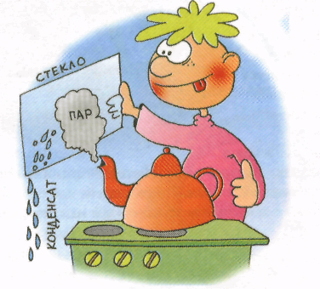
Цель:
- Вызвать интерес к данному объекту
- Закрепить знание детей о состоянии воды, показать, где, в каком виде существует вода.
- Развивать у детей наблюдательность, изобретательность, познавательную активность в процессе экспериментирования.
- Дать детям понять, что вода – самое удивительное вещество на земле.
- Воспитывать аккуратность при работе с водой, осторожность.
- Развивать и активизировать словарь.
- Учить делать зарисовки и отвечать на вопросы, делать выводы.

Экспериментируем!
Опыт № 1.
Выберите правильные на ваш взгляд ответы:
- Если опрокинуть стакан с водой:
- Ложится горкой
- Растекается

2. Если опрокинуть ведро с песком:
- Ложится горкой
- Растекается

Опыт № 2.
Убедитесь, что вода бесцветна. Приготовьте два одинаковых стаканчика. В один налейте воды, в другой молока. Цветными карандашами или фломастерами нарисуйте на листе бумаги какую-нибудь картинку. Начинайте опыт. Поставьте на картинку стакан с водой. Рассмотрите сверху свою картинку. А теперь поставьте на то же место стакан с молоком. Что вы обнаружили?
Сделай вывод:
- Через воду рисунок:
  - Виден
  - Не виден
- Через молоко рисунок:
  - Виден
  - Не виден
- Вода:
  - Прозрачная
  - Не прозрачная

А есть ли еще какие-нибудь прозрачные вещества?

Опыт №3.
Приготовьте небольшой пузырек, тоненькую прозрачную пластмассовую трубочку и кусочек пластилина. Пузырек до края наполните самой холодной водой. Трубку в горлышке бутылочки закрепи пластилином. Осторожно погрузите пузырек в кружку с горячей водой. Наблюдайте!
Сделайте вывод.
Объясни, почему ставя чайник на плиту, нельзя наливать воду до краев?
Задание детям:
Зарисовать результат опыта.

Опыт № 4
Приготовьте холодное блюдце (заранее можно положить в холодильник) и столовую ложку. Будьте очень осторожны! Поднесите к носику чайника, из которого идет пар, холодное блюдце. Наблюдайте!
1. Блюдце:
- Становится мокрым
- Остается сухим
2. Капли:
- Стекают вниз
- Поднимаются наверх
3. Их становится:
- Больше
- Меньше
Поймайте несколько капель ложкой. Попробуй! Что это?

Опыт № 5.
Нам понадобится блюдце и 5 чайных ложек воды. Подумай, куда поставить воду, чтобы блюдце кто-нибудь случайно не опрокинул. Через два-три дня посмотри цела ли вода. Что ты обнаружил?
Подбери самое точное слово.
Вода:
- Исчезла
- Пропала
- Испарилась

Опыт № 6
Возьмите две одинаковые формочки. В одну насыпьте рыхлого снега. В другую снег постепенно насыпайте и утрамбовывайте, чтобы как можно больше вошло. Взвесьте эти формочки на ладонях вытянутых рук. Какая тяжелее? Внесите формочки со снегом в тепло. Продолжайте наблюдать. Где скорее растает снег? Где оказалось больше воды?

Опыт № 7.
Наберите в банку снега. Воткните термометр в снег и наблюдайте за движением столбика, сначала он будет ниже отметки на шкале, которая называется «нуль». Про такую температуру говорят, что она ниже нуля. Потом столбик медленно ползет вверх и ненадолго остановится на нуле. А когда столбик поднимется выше нуля, снега в банке не останется. Только вода.
Сделайте вывод:
1. Температура снега:
- Выше нуля
- Ниже нуля
2. Температура воды:
- Выше нуля
- Ниже нуля

Опыт № 8.
На внутренней стороне формочки сделайте отметку – нарисуйте черточку. Наберите воды в банку и осторожно перелейте ее в формочку. Уровень воды должен совпадать с твоей пометкой. Теперь поставь формочку с водой в морозилку на 2-3 часа.
Достаньте формочку из морозилки. Попробуйте отыскать свою пометку!
Сделайте вывод:
1. При замерзании вода:
- Расширяется
- Не расширяется
2. Замерзшая вода занимает места:
- Больше
- Меньше

Опыт № 9.
Накройте сухой банкой цветок в горшке, наблюдение начинается через 2-3 часа. Бумажной салфеткой промокните жидкость, которая собралась капельками на дне и стенках банки. Как ты думаешь, что это?

Опыт № 10.
Над открытым чайником с горячей водой подержите тарелку со снегом или льдом из холодильника. Наблюдайте!
Вывод:
Пар поднимается из чайника, сталкивается с холодным предметом, образуются капли. Они становятся все больше и, наконец, начинают падать обратно в чайник. Пошел дождь!

Вопросы по теме:
- Какого цвета вода?
- Назови прозрачные вещества.
- Всегда ли вода прозрачная?
- Что происходит с водой при нагревании?
- Что происходит с водой при охлаждении?
- Как работает термометр? Для чего он нужен?
- Что такое пар?
- Почему его можно назвать невидимкой?
- При какой температуре испаряется вода?
- Из чего состоят снежинки?
- Где теплее: на снегу или под снегом?
- При какой температуре вода превращается в лед?
- Что легче вода или лед? Как это доказать?
- Что происходит с водой при замерзании?
- Куда уходит вода после дождя?

2. Игры с водой.

Цель:
- Углублять представление о неживой природе.
- Учить самостоятельно проводить исследования, размышлять, обобщать результаты опытов
- Развивать наблюдательность, любознательность
- Воспитывать аккуратность при работе с водой
- Формировать бережное отношение к воде.

1. Как перелить воду из миски в бутылку и не пролить ни капли?
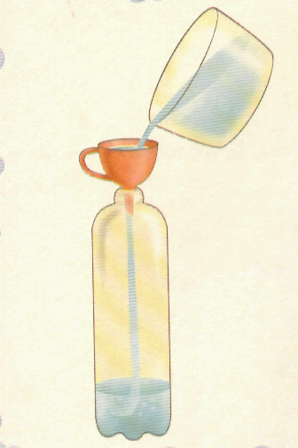

2. Сколько маленьких стаканчиков с водой можно перелить в бутылку? Посчитаем? Выливая в бутылку каждый следующий стакан, делайте на стенке бутылки отметки маркером.
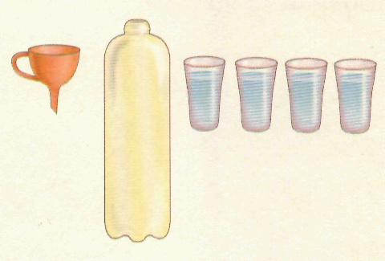

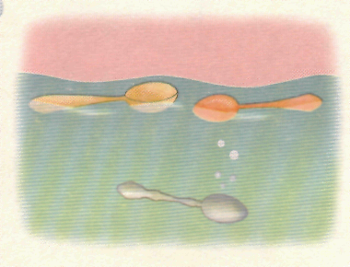
3. Бросьте в воду ложки:
- Деревянную
- Металлическую
- Пластмассовую
Что произошло с ними?

4. Поэкспериментируйте с самыми разными предметами:
- Две резиновые игрушки. В дне одной из них проделайте большую дыру.
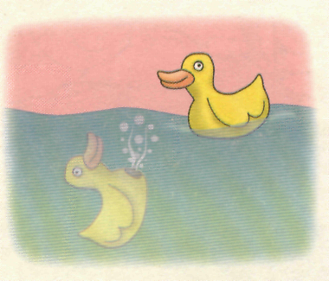

- Возьмите лоскутки разных тканей (лен, хлопок, шелк, махровую ткань) бросьте их на воду и понаблюдайте.
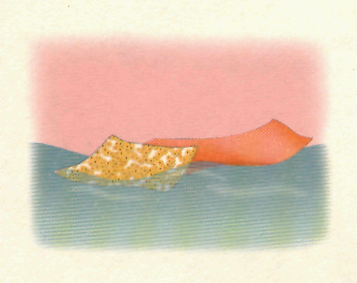

- Опускайте в воду кусочки бумаги и картона различной плотности и смотрите, что и как долго будет намокать. Как легко будет разваливаться у вас в руках мокрая бумага.
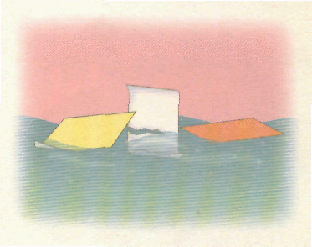

- Попробуйте, выжимая губку, налить воды в стаканчик.
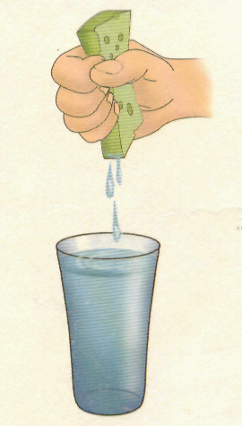

5. В стаканчики можно налить горячей, теплой и холодной воды и бросить в них по льдинке. В каком стаканчике льдинка быстрее растает?
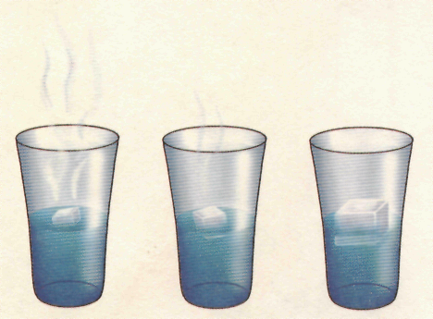

6. Один стаканчик со льдом обернуть шарфом, а другой нет. В каком стаканчике лед быстрее растает?
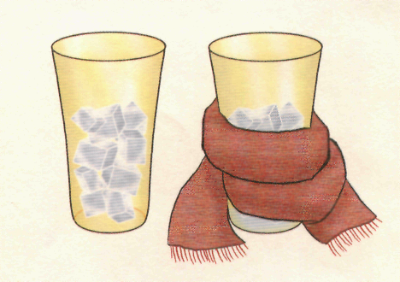

7. Положите в воду немного: меда, варенья, сахара. Размешайте. Как изменилась вода?
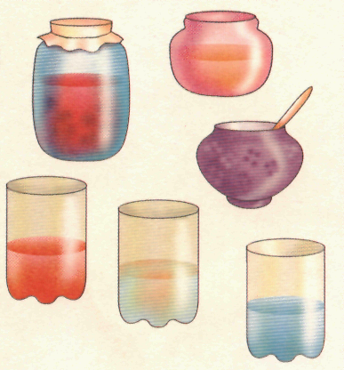

8. Соберите емкости разной формы и размера и проделайте в них дырочки. Понаблюдайте, как из них будет выливаться вода.
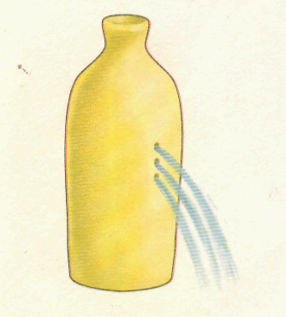
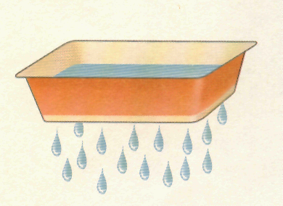

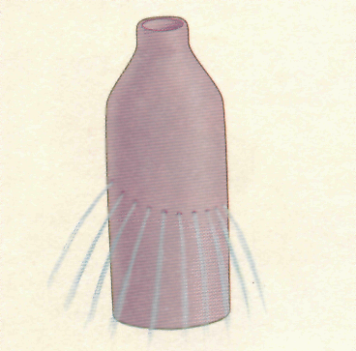
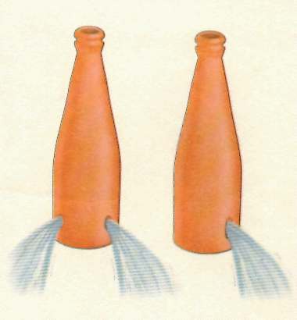

9.Берем стакан воды и кусок сахара. Кладем сахар в стакан. Размешиваем. Что произошло? А что будет, если положить еще больше сахара?
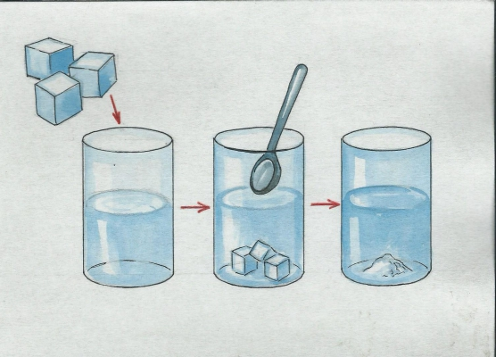

10. Берем 2 стакана, наливаем в них воду, ставим веточки комнатного растения. В воду одного из стаканов добавляем краситель красного цвета.
Что произошло? Растение пьет воду.
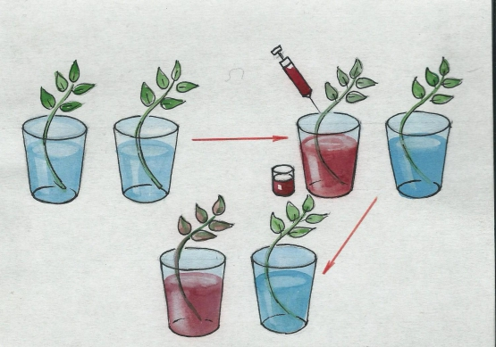
11. Берём стакан с водой. Кладем в него деревянный кубик и канцелярские скрепки. Подставить магнит к стенке стакана: магнит притягивает только металлические предметы, даже через стекло и воду.
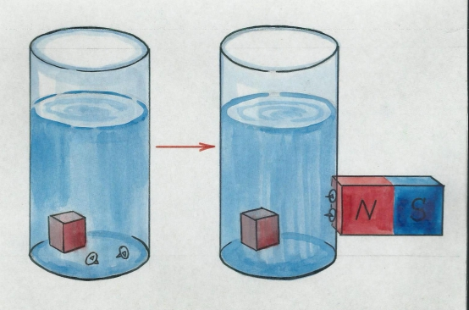

12. Берем три банки гуаши (красный., желтый, синий) и три стакана с водой.
В первом стакане смешиваем красный и желтый цвета – получился оранжевый. Во втором стакане смешиваем синий и красный – получаем фиолетовый. В третьем стакане смешиваем желтый и синий – получаем зеленый. Почему?

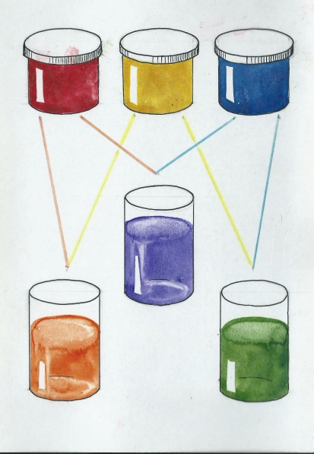

Приложение 2.
Консультации с родителями по опытно-экспериментальной деятельности детей.

Роль семьи в развитии поисково-исследовательской активности ребенка.

Известно, что ни одну воспитательную или образовательную задачу нельзя успешно решить без плодотворного контакта с семьей и полного взаимопонимания между родителями и педагогами. И родители должны осознавать, что они воспитывают своих детей собственным примером. Каждая минута общения с ребенком обогащает его, формирует его личность.
В индивидуальных беседах, консультациях, на родительских собраниях через различные виды наглядной агитации мы убеждаем родителей в необходимости повседневного внимания к детским радостям и огорчениям, доказываем, насколько правы те, кто строит свое общение с ребенком как с равным, признавая за ним право на собственную точку зрения, кто поддерживает познавательный интерес детей, их стремление узнать новое, самостоятельно выяснить непонятное, желание вникнуть в сущность предметов, явлений, действительности.
Нам хотелось бы, чтобы родители следовали мудрому совету В.А Сухомлинского: «Умейте открыть перед ребенком в окружающем мире что-то одно, но открыть так, чтобы кусочек жизни заиграл перед детьми всеми красками радуги. Оставляйте всегда что-то недосказанное, чтобы ребенку захотелось еще и еще раз возвратиться к тому, что он узнал».
Вот несколько советов для родителей по развитию поисково-исследовательской активности детей.

Чего нельзя, и что нужно делать для поддержания интереса детей
к познавательному экспериментированию.

«Самое лучшее открытие то, которое ребенок делает сам».
Ральф У. Эмерсон

Не следует отмахиваться от желаний ребенка, даже если они вам кажутся импульсивными. Ведь в основе этих желаний может лежать такое важнейшее качество, как любознательность.
Нельзя отказываться от совместных действий с ребенком, игр и т.п. — ребенок не может развиваться в обстановке безучастности к нему взрослых.
Сиюминутные запреты без объяснений сковывают активность и самостоятельность ребенка.
Не следует бесконечно указывать на ошибки и недостатки деятельности ребенка. Осознание своей не успешности приводит к потере всякого интереса к этому виду деятельности.
Импульсивное поведение дошкольника в сочетании с познавательной активностью, а также неумение его предвидеть последствия своих действий часто приводят к поступкам, которые мы, взрослые, считаем нарушением правил, требований.
Так ли это?
Если поступок сопровождается положительными эмоциями ребенка, инициативностью и изобретательностью и при этом не преследуется цель навредить кому-либо, то это не проступок, а шалость.
Поощрять любопытство, которое порождает потребность в новых впечатлениях, любознательность: она порождает потребность в исследовании.
Предоставлять возможность ребенку действовать с разными предметами и материалами, поощрять экспериментирование с ними, формируя в детях мотив, связанный с внутренними желаниями узнавать новое, потому что это интересно и приятно, помогать ему в этом своим участием.
Если у вас возникает необходимость что-то запретить, то обязательно объясните, почему вы это запрещаете и помогите определить, что можно или как можно.
С раннего детства побуждайте малыша доводить начатое дело до конца, эмоционально оценивайте его волевые усилия и активность. Ваша положительная оценка для него важнее всего.
Проявляя заинтересованность к деятельности ребенка, беседуйте с ним о его намерениях, целях (это научит его целеполаганию), о том, как добиться желаемого результата (это поможет осознать процесс деятельности). Расспросите о результатах деятельности, о том, как ребенок их достиг (он приобретет умение формулировать выводы, рассуждая и аргументируя).

